电化学原位Raman测试单
一、原位电化学Raman测试介绍

1 需要通气，气体蠕动模块有氧气；
2 组装原位池以后，如果客户终止测试的，需要客户承担500元工时费。（测试的特殊性，望理解）。

二、样品信息以及测试条件确认
- 样品材料成分、尺寸？Raman电解池可夹的电极片尺寸一般为10mm-25mm。
泡沫镍片上原位生长的材料（可根据测试尺寸裁剪）
- 是否为单原子或者团簇的样品？
不是，MOF 含Fe
- 做哪种电催化体系
ORR，测中间物种O₂^{-•},以及可能•OH,电解质为中性Na2SO4 (50 mM)
- 电压窗口范围，vs.Ag/AgCl
0到-1V
- 电催化体系参比电极和对电极分别是什么
Ag/AgCl
- Raman扫描范围（扫描范围，建议扫主要峰的区域）
300-1800 cm-1
- 激光器波长，目前可选532或者633
532
- 重点关注哪些峰在原位过程中的变化，以及变化趋势是什么样的
比如 Ru在电化学反应过程中580，605，720处左右的变化, 峰的强度在高压下持续增加
①Na2SO4（50 mM） 饱和氧气体系：重点观察施Fe加电压前后1130左右出，峰的变化，施加电压后有峰出现，O₂^{-•}活性物种出现。
②Na2SO4 (50 mM)+ H2O2(0.1 g/L) 饱和氧气体系: 除了观察1130左右以外，同时观察709左右处峰变化，*OH产生
- 电催化体系电解液什么成分，反应的气氛有无特殊要求？
①Na2SO4（50 mM） 饱和氧气体系
②Na2SO4 (50 mM)+ H2O2(0.1 g/L) 饱和氧气体系
水溶液

- 如需我们制备电极，需要将浆料制备工艺说明，如需要的导电剂和粘结剂类型，以及活性物质、导电剂和粘结剂的比例。（如有特殊要求，需要自己提供）
先直接测泡沫镍块体
- 样品Raman数据截图，主要是确认材料稳定性，是否耐激光打

- 电极测试原位前是否需要活化，如果需要请提供活化条件
无
- 如果是采用i-t测试 确认是按照恒压不同时间采点还是变压不同电压间隔采点
0 V 到 -1 V, 间隔0.1V
变压 不同电压间隔
- 附录类似材料原位Raman数据的参考文献，可单独发群里；如果没有相关参考文献提供的，只要峰位出现变化（含微弱变化），就认为本次测试成功了。
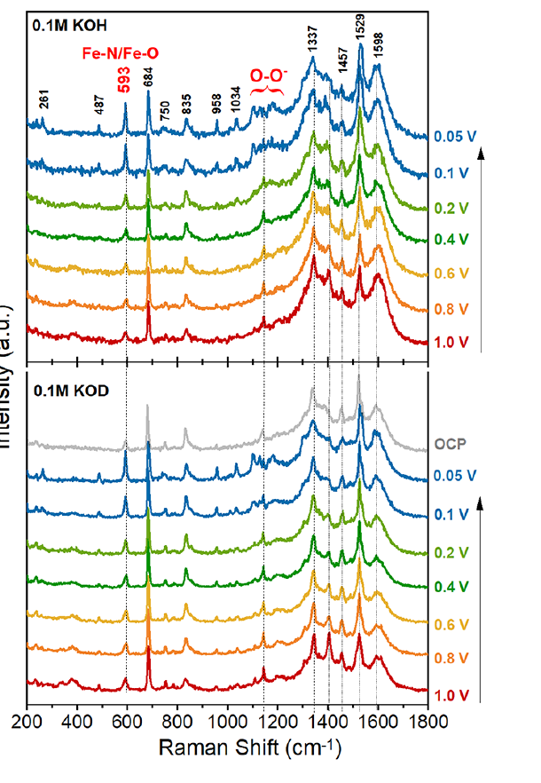 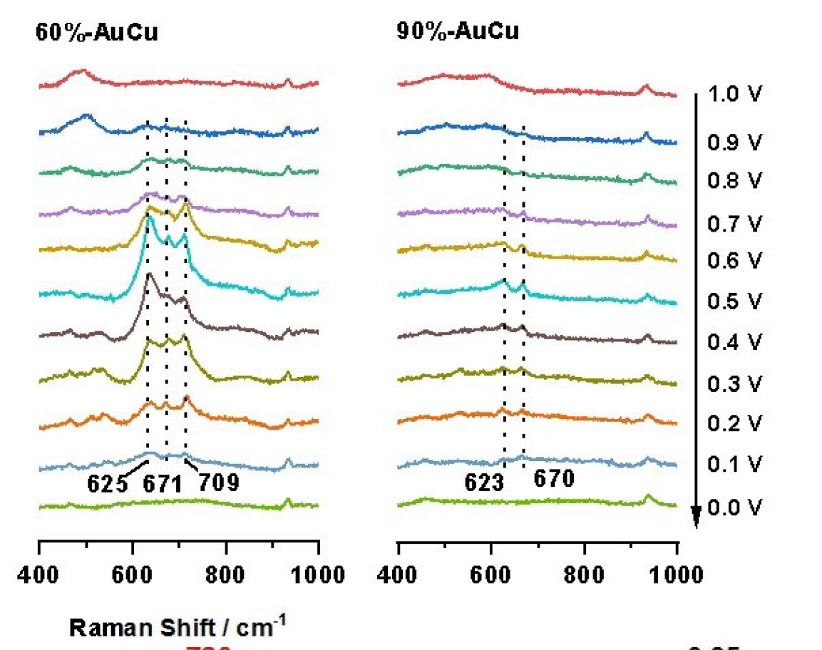
- 如果是因为隐瞒样品信息或者自己知道本材料的注意点未列出的，概不负责的哦，望理解。

